פרוייקט מלקות ללמידה ומרכז האבחונים בשפ"ח מעלות תרשיחא
מלקויות ללמידה הרפורמה המערכתית לאיתור וטיפול בתלמידים עם לקויות למידה והפרעת קשב
פרוייקט מלקות ללמידה הינו פרוייקט דגל במשרד החינוך (אגף לקויות למידה בשיתוף עם אגף פסיכולוגיה), המיושם כפיילוט במספר מצומצם של רשויות מקומיות. מעלות תרשיחא נבחרה להצטרף לפרוייקט כבר בראשית דרכו.
הפרוייקט מיושם בכל חטיבות הביניים בעיר- אורט מעלות, אורט תרשיחא, אורט הישיבה ואולפנת צביה.
התפיסה העומדת בבסיס הפרויקט מבוססת על מחקרים עדכניים בתחום הלמידה, הפסיכולוגיה ומדעי מוח, ומדגישה את הפלסטיות של המוח וכי למידה, הוראה ומענים רגשיים מותאמים מביאים להתפתחות ולשינויים ומאפשרים לייצר מפצים יעלים להתמודדות מול הקושי. בנוסף, למרות קיומה של לקות למידה, הרי על התפקוד ניתן להשפיע ולייצר תנועה חיובית של התפתחות. הוראה וטיפול באיכות טובה יצמצמו את השפעות הלקות, ויאפשרו הצלחה ופיתוח דרכי פיצוי לקשיים.
במסגרת הפרוייקט מאתרים צוותי החינוך, בשיתוף פעולה עם המתלי"ת הבית ספרית ופסיכולוג/ת ביה"ס את התלמידים המתקשים בלמידה עוד בתחילת כיתה ז' ומעניקים להם ליווי ותמיכה מסוגים שונים לאורך שלושת השנים בחטיבת הביניים- תמיכה לימודית הכוללת הקנייה של אסטרטגיות למידה ותמיכה רגשית המותאמת לילדים המגלים קשיים מסוג זה. בנוסף, צוותי החינוך זוכים לפיתוח מקצועי ומקיימים מעקב ותיעוד של מצבם הלימודי והרגשי של התלמידים.
התהליך מאפשר לצוותים לאתר בקרב התלמידים הללו תלמידים אשר קיים לגביהם חשד ללקויות למידה. תלמידים אלה יופנו במהלך כיתה ט' למרכז האבחון אותו ינהל השירות הפסיכולוגי החינוכי.

מרכז האבחון:
מרכז האבחון של פרוייקט מלקות ללמידה הוקם בשירות הפסיכולוגי ברשות בשנת תש"פ והוא פועל גם בשנת הלימודים הנוכחית- תשפ"א.
המרכז יקבל תלמידים אשר יופנו על ידי בתי הספר, וייערך להם אבחון של כישורי לומד- אבחון דידקטי או פסיכודידקטי, על פי הפניית בית הספר.
המרכז פועל במשרדי השירות הפסיכולוגי החינוכי בעירייה וכן חלק מהמאבחנים יגיעו לבתי הספר.
במרכז עובדים פסיכולוגים דוברי עברית וערבית מהשירות הפסיכולוגי החינוכי ופסיכולוגים חינוכיים נוספים, וכן מאבחנות דידקטיות דוברות עברית וערבית.
בסיום האבחון ימליץ המאבחן על מתן התאמות, כפועל יוצא מהלקויות שעלו באבחון.
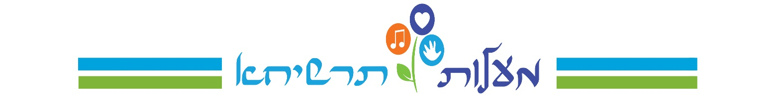
המלצות אלו ייבחנו על ידי רכזת מרכז האבחון, אשר תיתן את האישור הסופי למתן ההתאמות.

